Задания по естествознанию по адаптированной программе.
6 класс (Стыдов Денис)
26.05.2020
Тема: Итоговая контрольная работа за год.
- Как называется наука о животных? Обведи нужную букву.
а) зоология;
б) ботаника;
в) анатомия.

2. Какие группы животных существуют? Обведи нужную букву.
а) ракообразные, птицы, звери, растения, моллюски, иглокожие, пресмыкающиеся, рыбы, черви, паукообразные, насекомые, земноводные;

б) иглокожие, звери, земноводные, грибы, микробы, моллюски, пресмыкающиеся, птицы, насекомые, ракообразные, черви, рыбы, паукообразные;

в) птицы, земноводные, черви, рыбы, иглокожие, пресмыкающиеся, паукообразные, моллюски, насекомые, ракообразные, звери.

3. По перечисленным признакам определи группу животных. Допиши предложение.
- Животные, тело которых покрыто чешуёй, это – _________________.
- Животные, тело которых покрыто шерстью, это – __________________.

4. Зачеркни лишнее название в каждом ряду.
- Ящерицы, лягушки, жабы, тритоны;
- Раки, крабы, креветки, пиявки.

5. Установи соответствие.
МОЛЛЮСКИ
ПАУКООБРАЗНЫЕ
НАСЕКОМЫЕ
Осьминоги

Бабочки

Улитки

Стрекозы

Пауки

6. Впиши цифры в кружочки:

1. Позвоночник.
2. Череп.
3. Кости ног.
4. Рёбра.
5. Кости рук.
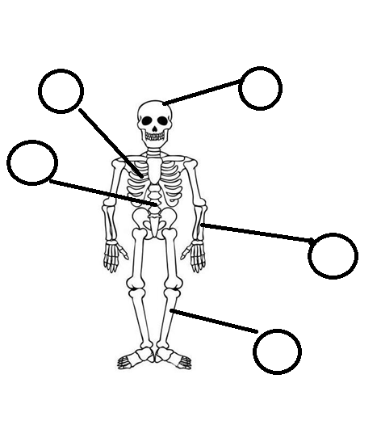

7. Впиши пропущенные слова:

……………….. помогают тебе слышать все, что происходит вокруг.
…………………….. ты видишь все вокруг.
………………….. – это мышца, которая может чувствовать вкус еды.
……………… говорит нам, что как пахнет.
…………………. ты чувствуешь предметы, которых ты касаешься.

8. Обведи в кружок букву правильного ответа: А, В или С.

Кра́сная кни́га - это
А. список редких и находящихся под угрозой исчезновения животных, растений и водоёмов.
В. список редких и находящихся под угрозой исчезновения животных, растений и грибов.
С. список домашних и диких животных.

28.05.2020

Тема: Анализ итоговой контрольной работы.

